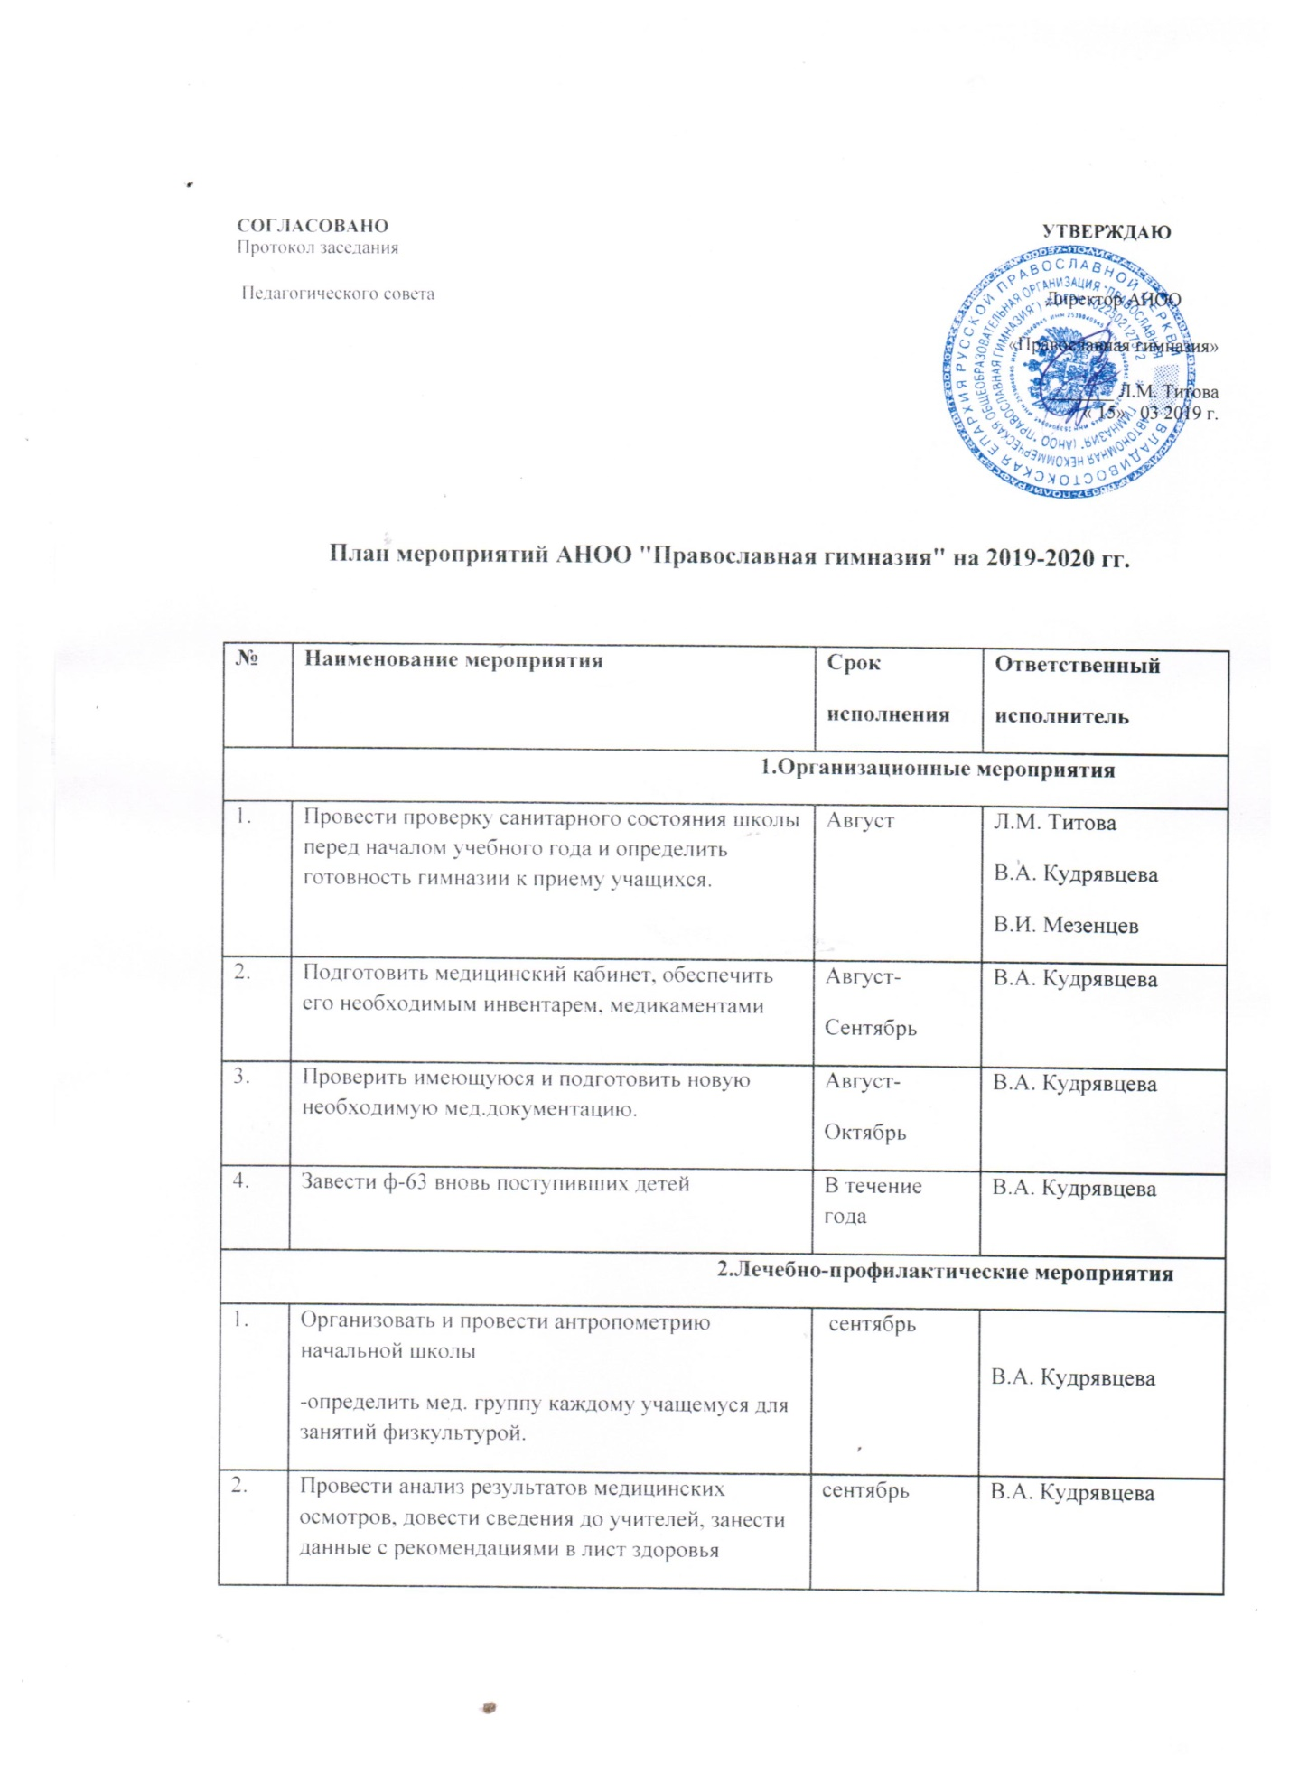

3. | Провести флюорографическое обследование подростков 15, 16, 17 лет | Октябрь, март | В.А. Кудрявцева
4. | Проводить профилактику травматизма среди учащихся, организовать учет и анализ всех случаев травм | В течение года | В.А. Кудрявцева
5. | Проводить амбулаторный прием в школе | В течение года | В.А. Кудрявцева
6 | Поддержание мер безопасности в учебных кабинетах, мастерских и спортивных залах;
7 | Организация часа активного отдыха (динамические паузы), подвижных перемен в начальной школе;
3.Санитарно-противоэпидемические мероприятия
1. | Составление плана профпрививок | В течение года | В.А. Кудрявцева
2. | Обеспечить осмотр детей перед профпрививками | В течение года | В.А. Кудрявцева
 | Организация рационального питания гимназистов
3. | Проводить контроль за технологией приготовления пищи, мытья посуды, сроками реализации продуктов и готовой пищи | ежедневно | В.А. Кудрявцева  Л.В. Сибирина
4. | Организовать учет и изоляцию инфекционных больных, проводить осмотры контактирующих | В течение года | В.А. Кудрявцева
6. | Проводить осмотр персонала пищеблока на наличие гнойничковых и др. заболеваний, отмечать результаты в спец. журнале. | ежедневно | В.А. Кудрявцева
7. | Проводить осмотры учащихся на педикулез (подавать экстренные извещения) | 1 раз в месяц | В.А. Кудрявцева
4.Санитарно-просветительные мероприятия
1. | Составить план санитарно-просветительных мероприятий на год и помесячно, обеспечить их выполнение. | сентябрь и ежемесячно | В.А. Кудрявцева
3. | Принимать участие в организации и проведении дней здоровья | по плану гимназии | В.А. Кудрявцева
5. | Проводить с персоналом школы лекции или беседы по вопросам санитарного состояния школы, профилактике инфекционных заболеваний, личной гигиене и др. с учетом эпидемиологической обстановки. | В течение года | В.А. Кудрявцева
 | Поддержание мер безопасности в учебных кабинетах, мастерских и спортивных залах;
 | Организация часа активного отдыха (динамические паузы), подвижных перемен в начальной школе;
5.Аналитическая деятельность
1. | Анализ заболеваемости школьников | декабрь | В.А. Кудрявцева
2. | Анализ деятельности медицинского кабинета | май | В.А. Кудрявцева

Применение здоровьесберегающих технологий в образовательном процессе
АНОО «Православная гимназия» 2019-2020 гг.
 |  | сроки | Ответственные
1 | Участие психолога в учебно-воспитательном процессе гимназии | В течение года | Врач В.А. Кудрявцева
2 | Физкультминутки на перемене | В течение года | Врач В.А. Кудрявцева
3 | Зона релаксации для учителей и гимназистов | В течение года | Врач В.А. Кудрявцева
4 | Посещение бассейна начальной школой | В течение года | Врач В.А. Кудрявцева
5 | Гимнастика для глаз в начальной школе | В течение года | Врач В.А. Кудрявцева
6 | Дыхательная гимнастика, хоровое пение, пение русских-народных песен | В течение года | Врач В.А. Кудрявцева
7 | Ростомерная мебель с наклонной поверхностью в начальной школе | В течение года | Врач В.А. Кудрявцева
8 | Применение схем зрительных траекторий, расположенных на потолке, и специальные офтальмотренажёры | В течение года | Врач В.А. Кудрявцева
9 | Йодирование пищи | В течение года | Врач В.А. Кудрявцева
10 | Обучение гимназистов методам ухода за больными людьми, оказанию первой помощи | В течение года | Врач В.А. Кудрявцева

